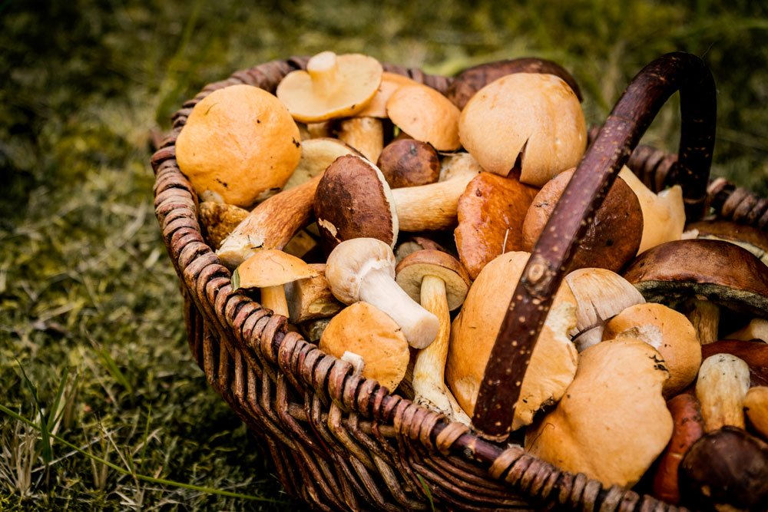

Информация для населения

О мерах профилактики отравлений грибами
Осень — это один из основных сезонов сбора грибов.
В Российской Федерации произрастает более 300 видов съедобных грибов, которые так нравится собирать любителям «тихой охоты». К сожалению, ежегодно около 4% от всех отравлений в России происходят из-за грибов - всего порядка тысячи случаев в год, 30 из которых - летальные.
Основной причиной отравлений становится употребление ядовитых или условно-съедобных грибов тех, что ядовиты или едки на вкус в сыром виде, но съедобны после тщательной кулинарной обработки. В некоторых случаях отравление - следствие неправильного приготовления съедобных грибов. Очень часто отравления носят семейный характер, так как грибы подают к праздничному столу.
Чтобы избежать отравления грибами, помните, что нельзя:
- собирать грибы около дорог, магистралей, очистных сооружений, сельскохозяйственных полей;
- собирать незнакомые грибы, или те в которых вы сомневаетесь;
- собирать старые, переросшие, червивые грибы;
- пробовать грибы во время сбора;
- хранить грибы в тепле более 3х часов.
При покупке грибов, нельзя:
- покупать сушёные, солёные, маринованные и консервированные грибы у случайных лиц и в местах несанкционированной торговли. Безопаснее покупать грибы на стационарных рынках и в магазинах, где они проходят соответствующий контроль;
- покупать свежие или сушёные грибы в местах стихийной торговли или покупать грибные консервы в банках с закатанными крышками, приготовленные в домашних условиях.
При покупке грибов внимательно осматривайте упаковку с грибами. Откажитесь от покупки, если:
- целостность упаковки нарушена;
- упаковка загрязнена;
- если на упаковке нет этикетки, листов-вкладышей и вообще отсутствует информация о товаре.
Содержимое упаковки также должно иметь товарный вид, грибы не должны быть загнившими или испорченными.
Приготовленные грибы могут быть источником очень тяжелого заболевания – БОТУЛИЗМА, возбудитель которого в виде спор содержится главным образом в почве, поэтому при приготовлении и заготовке грибов, помните:
- перед приготовлением нужно еще раз перебрать грибы, отряхнуть от земли и листьев, выкинуть пораженные насекомыми;
- отваривать грибы необходимо несколько раз не менее 20 минут, каждый раз меняя воду, только белый гриб, груздь настоящий и рыжик обыкновенный можно использовать для приготовления блюд без предварительного отваривания;
- нельзя мариновать или солить грибы в оцинкованной посуде и глиняной глазурованной посуде;
- недопустимо консервировать давно снятые, испорченные грибы;
- засолку грибов не следует производить в герметически закрытых банках, лучший метод их хранения – соление и сушка, либо консервация в банки с неплотно притертыми крышками;
- перед употреблением в пищу консервированных продуктов их лучше прокипятить в течение 20-25 минут (токсин ботулизма разрушается при температуре 80 градусов за 30 минут, 100 градусов - за 10 минут.);
- перед вскрытием банок с консервами, их нужно осмотреть - при развитии в них возбудителя ботулизма отмечается вздутие дна и крышки банки (бомбаж).
Помните, что грибы являются трудно перевариваемым продуктом, поэтому их не рекомендуется употреблять беременным и кормящим женщинам, они противопоказаны маленьким детям, а также лицам с заболеваниями ЖКТ (гастриты, холециститы, панкреатиты, гепатиты и др.).
При появлении первых признаков отравления грибами следует срочно обратиться за медицинской помощью и не заниматься самолечением.

СВТО Управления Роспотребнадзора по Саратовской области

